《乐清市城市规划管理技术规定》修编

（征求意见稿）

乐清市自然资源和规划局

二〇二五年七月

目录

第一章 总 则 1

第二章 用地管理 2

第三章 建筑管理 4

第四章 交通市政廊道 17

第五章 停车配建 19

第六章 公共空间与景观 21

第七章 经济技术指标 23

第八章 附 则 25

附录1：用词规定 25

附件2：综合技术经济指标一览表（民用建筑类） 26

附件3：综合技术经济指标一览表（工业、仓储类项目） 28

附件4：综合技术经济指标一览表（公园、广场类项目） 29

附件5：停车位配置指标表（居住类项目） 30

第一章 总 则

1. 为加强我市城市规划管理，保障城市规划的实施，根据《中华人民共和国城乡规划法》、《中华人民共和国行政许可法》、《浙江省国土空间规划条例》、《浙江省城市市容和环境卫生管理条例》、《乐清市国土空间总体规划 (2021-2035) 》的规定以及与城市规划相关的法律法规、国家及地方强制性技术标准和技术规范等，结合我市实际，制定本规定。
2. 根据《浙江省城镇体系规划(2008-2020) 》和《乐清市国土空间总体规划 (2021-2035) 》我市属于大城市范畴。
3. 本规定适用于本市中心城区城镇建设用地范围内建设工程(新建、改建、扩建) ；其他建制镇可参照执行。
4. 编制详细规划应符合本规定的要求；各类建设工程规划设计方案的编制、规划管理应符合规划条件和本规定。

城市景观特殊要求区域、历史文化保护区(历史街区) 、文物保护单位及其保护范围的建设项目应按批准的专项规划执行，可不受本规定的限制。详细规划、建设项目规划方案的编制还应符合其他专业的规范标准。

1. 临时建设和危旧房建设规划管理从其它规定执行。

第二章 用地管理

1. 为提高城市用地利用效率和集约节约利用水平，鼓励土地的综合开发利用。鼓励利用城市轨道交通设施上部空间进行综合开发。

在满足运行安全和系统布局的前提下，鼓励交通场站设施、市政公用设施结合商业、商务等非居住用地综合设置。

鼓励变电站、泵站、垃圾压缩转运站等设施集中设置，共享内部通道及相应管理设施。

在满足相关规范、规定且符合城市景观及交通等要求前提下，经论证并纳入规划条件，允许商业、商务等建筑可跨城市道路设置连廊或过街楼。允许合理利用城市高架轨道、高架道路及桥梁下部空间设置城市地面道路、小型车辆停车场及绿化广场。

1. 为保障城市各项设施建设的落实及规划实施的相对灵活性，提高详细规划的可操作性及规划行政许可的效率，控制性详细规划在编制时应遵循土地使用兼容性原则，在控制性详细规划通则编制中应将土地使用兼容性规定纳入通则条款。城乡规划主管部门在出具规划条件时，对兼容性规定已纳入控制性详细规划通则的，可直接依据通则规定的兼容性许可的范围相应确定地块土地使用性质。

功能用途互利、环境要求相似且相互间没有不利影响的用地，允许兼容。

环境要求相斥的用地之间禁止兼容。

鼓励城市各级中心区、公共活动中心区、客运交通枢纽区、轨道站点周边地区、重要滨水区内的用地兼容。

1. 城镇开发边界外未覆盖国土空间详细规划和村庄规划的特殊建设项目，可根据国土空间总体规划和用途管制规划编制规划落实方案，报市政府审批后，作为规划许可的依据。
2. 城市建设用地应当符合集约利用、整体实施的原则。零星用地应当与周边用地整合使用。不具备整合条件的零星用地，禁止实施经营性居住、公建项目，可以实施解危改造、市政基础设施项目，鼓励实施绿地、广场等公益性建设项目。
3. 除公益性设施和城市基础设施外，单独开发的建设用地面积应不低于表2规定的下限值，当不同高度建筑混合布局时，按较大的下限值控制。

表2 单独开发地块建设用地面积下限值

|  |  |  |  |  |  |
| --- | --- | --- | --- | --- | --- |
| 建设项目类型 | 居住建筑 | | 商业、办公类建筑 | | 工业、仓储类建筑 |
| 高度小  于等于  24 米 | 高度大于 24 米 | 高度小于等于 24 米 | 高度大于24 米 | --- |
| 用地面积下限值(平方米) | 3000 | 5000 | 1500 | 3000 | 2000 |

建设用地未达到上表规定的下限值，但有下列情况之一，且不影响城市规划实施的，经城市规划行政主管部门核准可予以建设：

1、 邻近土地已经完成建设或为道路、河流等，确实无法调整、合并的；

2、因城乡规划街区及用地性质划分、市政公用设施等限制，确实无法调整、合并的；

3、 因其他特殊情况，确实无法调整合并的。

1. 为了确保合理用地、节约用地，保证城市功能有效发挥和城市可持续发展，对本市城市建设用地进行适建规定。(详见城市建设用地适建表)
2. 紫线、蓝线、绿线、黄线用地必须按各自的有关规定严格保护。
3. 地下空间的开发建设应符合下列要求：

核心商务区、连片开发的商务功能区块、交通枢纽设施以及其它公共活动较为集中地块的地下空间，应统一规划，合理布局，连通建设。

地下空间的开发建设须保证规划以及现状城镇市政、水利、交通等设施的建设空间和安全使用要求，满足管线敷设、绿化种植的覆土要求。

第三章 建筑管理

第一节 建筑间距

1. 建筑间距应满足日照、消防、防灾、管线工程、通风和视觉卫生等要求,并结合建设项目的实际情况确定。
2. 建筑间距计算规则：

（一）建筑间距一般指建筑外墙之间的最小距离。建筑物的主体结构部分、建筑外墙的装饰层完成面应纳入间距起算线。

（二）当挑出外墙的阳台、飘窗、设备平台等水平投影的累计长度超过外墙长度的 1/3 或出挑长度超过 2.4m 时，则按该出挑部分的外边线起算。突出外墙的雨棚、台阶不纳入建筑间距控制。

（三）有挑檐建筑物，按照遮挡建筑北侧挑檐外边线到被遮挡建筑外墙边计算。

（四）山坡地项目的建筑间距计算,应进行场地标高专题论证确定室外地坪标高, 当相邻建筑的室外地坪标高不一致时,按照相对高度计算建筑间距。

1. 平行布置时住宅建筑间距应符合下列要求:
2. 建筑高度≤24m建筑之间的建筑间距不应小于10m;住宅建筑南北向或东西向平行布置时，最小间距不应小于 10m，同时不应小于南侧或东侧遮挡建筑高度的 1.0 倍。（图1、图2）

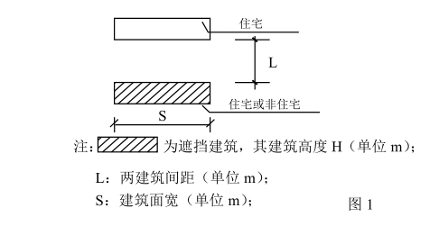

L≥10m

且L≥1.0H

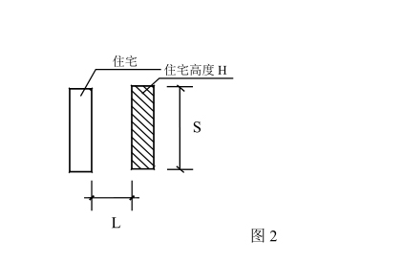

L≥10m

且L≥1.0H

1. 建筑高度≤24m与建筑高度>24m建筑之间的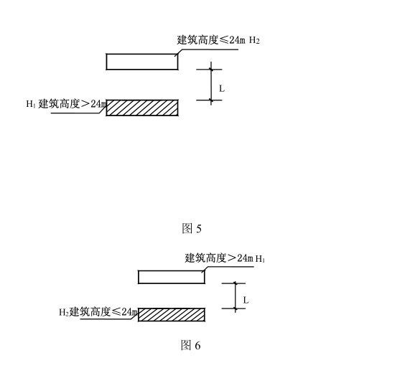建筑间距不应小于15m。（图3、图4）

图3

L≥15m



图4

L≥12+0.5H2

且L≥15m

（三）建筑高度>24m建筑之间的建筑间距不应小于24m。（图5）

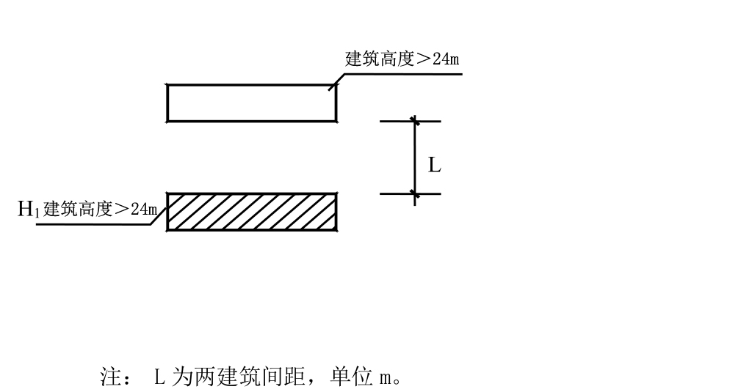

图5

L≥24m

1. 同时应满足本规定本章第二节第二十九条图12、图13的建筑间距要求。
2. 住宅建筑垂直布置时间距应符合下列要求:

(一)当建筑山墙宽度>16m的建筑垂直于另一建筑时,应按平行布置的建筑间距控制;

(二)建筑高度≤24m的建筑间距按0.8倍遮挡建筑高度计算且不应小于9m; （图6、图7）

图6

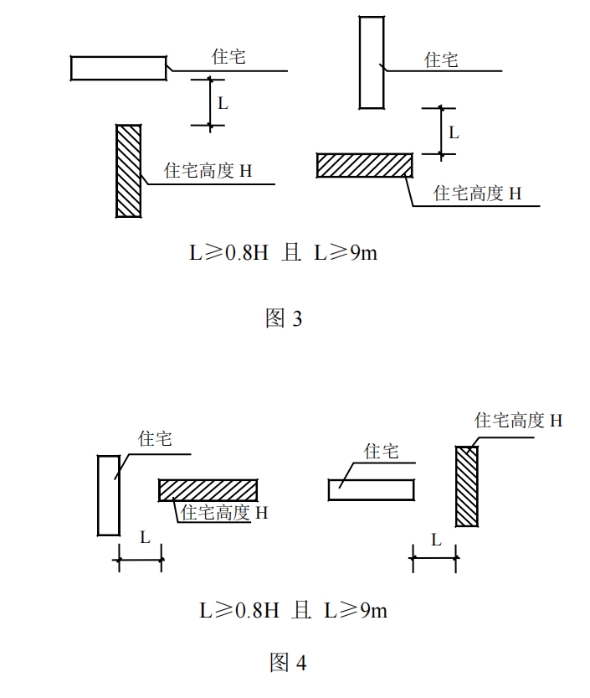



图7

1. 建筑高度≤ 24m的建筑与建筑高度>24m的建筑间距不应小于12m;（图8）

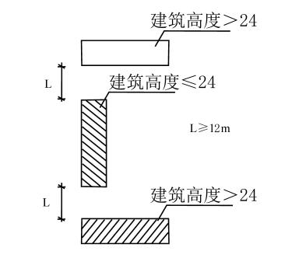

图8

(四)建筑高度>24m的建筑之间的建筑间距不应小于18m；（图9）

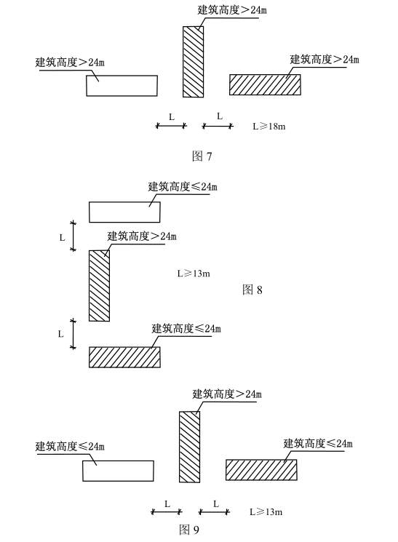

图9

1. 非平行布置的两建筑，如果一建筑的一个外墙面的垂直线 与另一建筑相交，则计算其建筑间距，不相交则计算其侧向间距。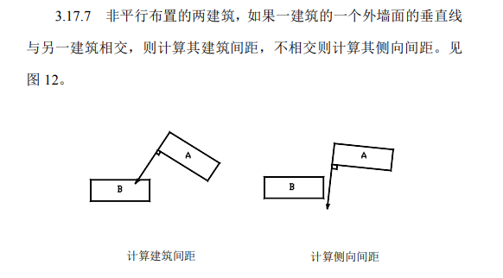
2. 住宅建筑既非平行也非垂直布置时,住宅建筑间距应符合以下要求: 当两幢建筑的主朝向面夹角<30°时,其最小间距应按平行布置的住宅建筑间距控制;当两幢建筑的主朝向面夹角>30°时,其最小间距可按垂直布置的住宅建筑间距控制。
3. 有特殊要求的非住宅建筑,其建筑间距控制应依据相关规范和标准执行。
4. 非住宅建筑（不包括5米以下的门卫、开闭所、配电房、车库等附属建、构筑物）位于住宅建筑南侧时,其与住宅之间的建筑间距按本章第一节第十六、十七条规定规定执行。其中,当非住宅建筑高度<9m时,与住宅的最小建筑间距可按其高度的1.0倍进行控制,同时应满足消防间距等有关规范要求。

门卫、开闭所、配电房、车库等附属建、构筑物与居住建筑之间的间距，按消防间距的要求控制。

1. 非住宅建筑之间的建筑间距,应符合下列规定,且应同时满足消防及通行要求。

工业建筑的建筑间距应满足消防相关要求;

非工业建筑的建筑间距按如下规定执行:

(一)建筑高度<9m建筑之间的建筑间距不应小于4m;

(二)建筑高度<9m与建筑高度>9m且≤24m建筑的建筑间距不应小于6m;建筑高度>9m且≤24m建筑之间的建筑间距不应小于6m。

(三）建筑高度<9m与建筑高度>24m建筑的建筑间距不应小于9m;建筑高度>9m且<24m建筑与建筑高度>24m建筑的建筑间距不应小于9m。

(四)建筑高度>24m建筑之间的建筑间距不应小于18m.

1. 宿舍型保障性住房间距参照住宅执行 。

第二节 建筑退让

1. 经批准的详细规划或城市设计已考虑建筑退让因素,并明确退让要求的，按该详细规划或城市设计的要求进行建筑退让（不满足本章节退让要求的除外）。未涉及、未明确的，则按本章规定执行。
2. 沿建设用地边界，沿山林、河道、湿地等生态地区，沿城市道路、公路、铁路、轨道交通两侧以及沿基础设施工程两侧的建筑物，其退让距离应符合国家有关规范并满足消防、环保、防灾和交通安全等要求。
3. 沿城市道路两侧新建、改建、扩建建筑物,后退规划道路红线的 距离,应根据道路性质、道路宽度以及建筑物的高度等留出必要的后退距离。应按表3控制。

表3 建筑后退道路红线及交叉口的最小距离

|  |  |  |  |
| --- | --- | --- | --- |
| 类别  后  退  距 离  红线宽度(m) | 后退道路红线的最小距离  (M) | | |
| 低、多  层建  筑 | 高层建筑 | 超高层建筑 |
| 12 (含 12) 以下 | 3 | 8 | 12 |
| 12-24 (含 24) | 5 | 10 | 15 |
| ＞24-40  (不含 40) | 5 | 10 | 15 |
| ≥40 | 10 | 15 | 20 |

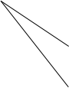

注：建筑退让高架路直线匝道的,按照宽度>40m道路的标准进行退让，退让曲线匝道的，按照后退交叉口的最小距离进行退让。

1. 道路交叉口的建筑后退,按直线段与曲线段的切点连线起算,后退距离按照较窄路控制，异形交叉口的建筑后退由规划条件另行确定。
2. 当相邻用地为公共绿地、广场时,高度≤24m的建筑,后退用地边界应不小于3m;高度>24m的建筑,后退用地边界应不小于6.5m。
3. 建筑物与其他建设用地(非公共绿地、广场)相邻时,其退让用地边界距离应同时满足消防间距及以下条款:
4. 东西边界相邻:

高度≤24m的建筑,后退边界应不小于3m;高度>24m的建筑,后退边界应不小于6.5m。（图10、图11）

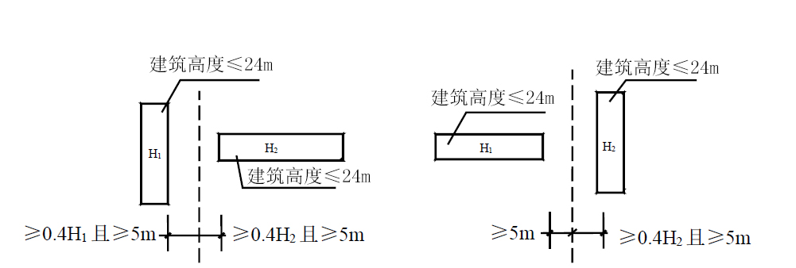

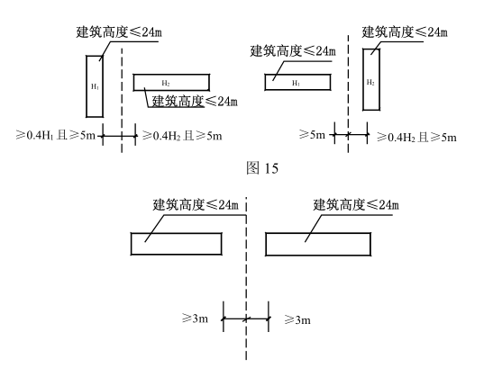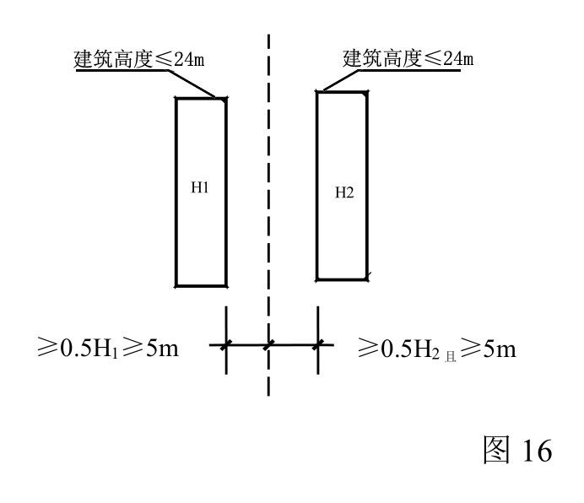

图10

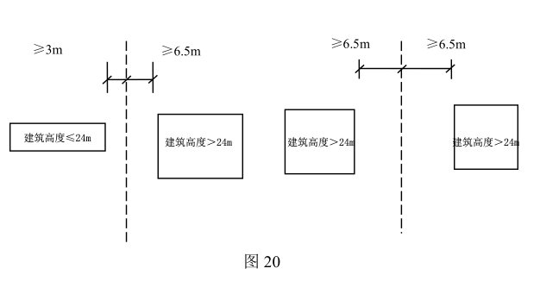

图11

(二)南北边界相邻,相邻地块含居住用地的:

高度≤24m建筑后退南、北边界应按图12所示退让。

高度>24m建筑后退南、北边界应按图13所示退让。

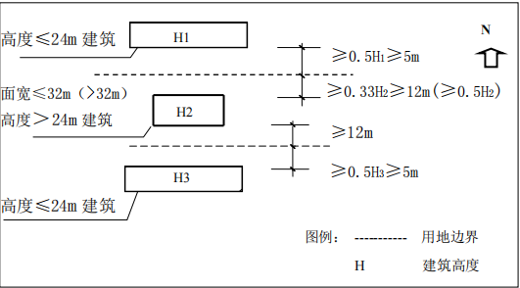

图12



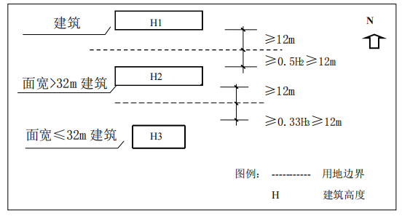

图13

注: 当H2、H3＞100米时,按100米计算其建筑间距和退让用地边界。

(三)南北边界相邻,相邻地块不含居住用地的:

非住宅建筑退让用地边界,高度<9m建筑不应小于4m;高度>9m且≤24m建筑不应小于6m;高度>24m建筑不应小于9m.医院、教学楼内宿舍或工业地块内宿舍离界距离保持建筑高度一半。

(四)非正东西(南北)边界相邻:

用地边界与正南北轴线夹角<45°时,按东西边界相邻执行;用地边界与正南北轴线夹角>45°时,按南北边界相邻执行。用地边界为非直线时,以拟建建筑相邻段边界的走向计算边界夹角。

1. 相邻地块两个或两个以上建筑联体建造的,可不按上述要求控制退让距离,但地块应满足各自的技术经济指标和相关规范要求。
2. 当已建建筑退让自身用地界线不满足本规定要求时,新建建筑在满足自身退让要求的基础上,与已建建筑的建筑间距还应满足本章要求。
3. 新建大型的商贸、娱乐、体育、展览、学校和医院等公共建筑, 其通向城市道路的建筑主要出入口离道路红线的通行距离应不小于20m，或设置在最远端。学校、医院、体育馆、农贸市场等人流聚集场所其主要出入口应设置不小于 400 m²的集散空间。住宅小区其通向城市道路的建筑主要出入口离道路红线的通行距离应不小于10m，或设置在最远端，主要出入口宜设置不小于200 m²的集散空间。
4. 建筑后退用地红线范围内，允许设置台阶、雨棚等突出物，允许设置飘窗、阳台、设备平台等出挑物以及采光井、通风井设施。但阳台、飘窗、设备平台等出挑部分累计长度不应超过面宽的三分之一且挑出长度不得超过2.4m。
5. 高度5米以下的机械停车设施退让基地边线不少于1.5 米；高度 5 米及以上的机械停车设施参照建筑后退距离控制。
6. 地下建筑物后退规划道路红线、用地红线的距离，不小于地下建筑物深度(自室外地面至地下建筑物底板的底部的距离)的 0.7 倍 （相邻建筑地下室连接通道除外）。确有困难的，应经过专业安全技术 论证后，其距离可适当缩小，但其最小值应不小于 3 米。地面建筑退界小于 3 米的，地下室从其退界，但应满足自身管线接入和安全要求。
7. 围墙设置应充分考虑城市景观的要求。临城市道路设置时,退道路红线距离不应小于1m，并与周边地块建设项目的退让做好衔接。相邻地块的围墙设置，应以土地权属为界。若界外为已征用开发用地，在征得相邻地块方同意下可共墙建设。

住宅小区的围墙应为通透式,通透率不低于60%，高度不超过2.2m。

基地的大门及高度小于 5 米的单层门卫、垃圾房、门卫合建的消控室、快递收发室等其它辅助用房与围墙成一体设置时，后退道路红线距离可与围墙一致。

1. 永久性基坑支护和围护结构一般不应越过净用地边界。
2. 地下室或半地下室外墙露出室外地面高度大于1.5米时，按地上建筑退让要求控制。
3. 规划统一使用道路等基础设施的地块，如分属不同建设方的，不得分隔道路(基础设施) 单独设置围墙。
4. 非房地产经营项目在特殊情况下，退让距离难以满足上述要求的，可在符合日照、消防和交通安全等相关规范的前提下，经论证研究确定退让距离。

第三节 建筑日照

1. 建设工程的日照分析应满足国家和浙江省相关规范规程的要求,同时应符合本章规定。本市住宅日照标准为大寒日2个小时,适用范围为中心城区城镇建设用地内及留量指标范围内各项建设工程。
2. 凡涉及有日照要求建筑物的建设项目，对存在日照遮挡影响的拟建或已建建筑均需进行日照分析，纳入日照分析的建筑物范围应符合国家和省有关规范规程要求。
3. 乐清市日照分析基准坐标: 东经120°57′,北纬28°09′。
4. 日照标准根据依法批准的建筑用途分别确定。
5. 日照分析同时应符合下列要求

（一） 居住空间包括卧室、起居室 (厅)，是指以建筑柱网自然划分，除厨房、卫生间、餐厅之外具备睡眠、休息、会客、娱乐、团聚、学习等活动的使用空间。

（二）乐清传统通天式民宅的日照要求，需满足该住宅日照主朝向不少于1/2的居室满足大寒日有效日照不低于2小时。

（三）当违章建筑作为被遮挡建筑时，应根据规划情况进行日照分析，且不考虑违章建筑违章部分的日照要求。当违章建筑作为遮挡建筑时，则应考虑其遮挡影响。

1. 受遮挡的分析对象在拟建建筑建设前，日照时数已经不满足法定要求的情况下，拟建建筑不得减少其原日照时数。
2. 编制日照分析报告应符合以下规定:

(一)建设工程设计文件调整涉及建筑位置、建筑高度、平面布置等影响日照分析结论的因素改变的，应重新编制日照分析报告并报送主管部门。

(二)建设单位和日照分析报告编制单位应对其报送的日照分析报告负责, 因日照分析报告的基础资料不全不准、分析不科学等造成结论不准确，由此产生相应后果的,应依法各自承担相应责任。

(三)建设工程的方案设计阶段应编制日照分析报告。对于日照分析因素较为复杂的工程项目,主管部门可委托第三方日照分析单位对其进行日照复核。

1. 为维护相邻地块的开发权益,拟建建筑周边为尚未进入实施阶段的规划地块时,应视需求进行模拟叠加分析。建模住宅户型应参考本项目主流户型，并应符合以下规定:

拟建建筑的北侧为规划居住等有日照要求的用地时,应进行日照分析,在地界以北规定的建筑退让线上满足相应日照标准。北侧模拟日照分析要求按图14所示。

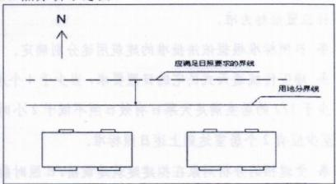

图14

第四节 场地标高

1. 场地设计标高应依据城市竖向规划,结合现状地形、周边现状城市道路标高、相邻地块场地标高合理确定。
2. 标高设计应体现海绵城市设计理念,满足防洪排涝要求,符合相关规划且应当有利于空间环境的塑造。
3. 住宅和商业开发地块的内部主要道路及铺装广场的场地设计标高,不宜超过相邻地块现状标高和周边道路中心标高平均值加上0.3m.周边道路中心标高可取规划标高与现状标高的高值。
4. 用地规模在5公顷以上或基地现状标高与相邻地块(周边道路)场地标高差在1m以上的或地形复杂项目,应通过专题论证后确定场地标高,同时基地与相邻道路的标高处理应平缓过渡,在建筑退让范围内的坡度应不大于5%。
5. 山坡地项目场地标高经专题论证确定。在充分考虑场地与周边道路的衔接以及城市景观效果的基础上,允许进行台地式设计,合理确定场地内各台地的标高。标高专题论证纳入方案一并提交审查。
6. 住宅和商业开发地块的地上首层建筑的室内地坪与室外场地的标高差宜不大于0.6米。有半地下室的宜控制在1.5米以内。在同一个基地内，住宅的室内标高与商业裙楼的室内标高的高差宜不大于0.3米。
7. 商业建筑前区的场地标高应与沿街人行道标高一体化平缓衔接，不得台地式设置。

第五节 建筑设计

1. 建筑设计应严格根据批准的用地性质和建筑用途进行设计。
2. 建筑设计单位应对其编制的设计文件的规范性、经济技术指标的准确性负责。因设计文件不符合设计规范和提供的经济技术指标不准确而产生不良后果的，应依法承担相应责任。
3. 住宅类项目应依据相关规范标准和规范性文件进行设计，并应符合以下要求：

（一）建设用地为二类居住用地的，其联排建筑总用地面积不得超出总建设用地面积的 30%，且联排建筑基底面积（含独立围合庭院）不得超出地块内建筑总基底面积的30%。

（二）低层住宅，四面围合长度超过3/4以上的半围合空间为天井，天井视同户内通高。

（三）同一地块内，住宅小区中低层、多层居住建筑和高层、超高层居住建筑混建时，低层、多层居住建筑和相邻的高层、超高层居住建筑之间的建筑高度高差宜按 1:5 比例控制，已编制城市设计的地块除外（图15）

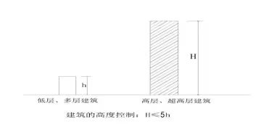

图15

（四）多层、低层住宅建筑宜以坡屋面形式为主，特殊风貌地区可以根据专项研究、规划、设计，经市规划行政主管部门批准，实施特色地区的建筑风格与色彩的控制。

（五）住宅标准层及屋顶不得设置无实际使用功能的造型柱、片墙、连梁、构架等，建筑屋面不得设置用途不明、不必要的框架柱、梁等构筑物。

（六）沿主次干道、河流、公园等公共开放空间一侧新建的多层和高层住宅建筑，宜设置封闭式阳台并在规划条件中明确要求，并符合城市景观美学要求。

（七）除沿主要道路两侧建筑外，鼓励居住建筑底层架空，高层居住建筑底层不宜作居住空间。

（八）住宅建筑原则按层高不小于3米设计。

（九） 住宅小区在市政道路开设人行及车行出入口，开口宽度不宜大于11米。该开口范围内不宜设置对小区外设出入口的物业用房，物业用房大堂不得兼为小区人行出入口。一个物业管理区域内的物业管理用房宜集中设置一处，不应超过 2 处，不得将物业用房设置在地下室。

（十）住住小区内兼容的办公、商业等非居住经营性用房，不得向小区内部设置出入口。

（十一）新建的住宅小区、商务楼，按照500户（间）以下（含）预留建筑面积不得小于50平方米，小于(含)200户（间）预留建筑面积不得小于30平方米（中心区），500户（间）以上预留建筑面积不得小于80平方米快递智能配送点配套用房，并宜设置在小区出入口附近，方便使用。

（十二）住宅建筑除全部设置分体空调外，集中设置设备平台不应超过两处，且设备平台进深不宜大于1米。

1. 住宅建筑的所有户内阳台（包括有顶盖的户内花园和底层庭院）、户内露台应独立设置污水收集系统，不应与屋面雨水立管同管，而应接入污水管道。
2. 住宅小区为住宅提供便利的餐饮用房，油烟必须高空排放且不应在居住层相邻位置设置餐饮用房。未预留烟道及隔油池的商铺不得从事重餐饮业。
3. 新建住宅小区的供配电设施应纳入小区统一规划，开关站、开闭所、配电房等应设于地上一、二层。
4. 居住建筑户内不得设置通往公共屋面的门、楼梯。
5. 住宅南侧窗前种植的乔木和景观构架小品不应对住宅日照造成遮挡。
6. 住宅地下室应做好排涝防洪措施。
7. 商业、商务办公、旅馆等非住宅类项目应依据相关规范标准和规范性文件进行设计，并应符合以下下要求：

（一）建筑物外立面设计应符合城市设计要求并体现其建筑性质。

（二）不得采用居住建筑平面形式，如单元式以及住宅套型式设计。应采取公共走廊式布局,并设置公共的出入通道,不得为各空间单元设计独立通道。除集中设置的厨房和供热设备间外,不得另行设置厨房,不得设计、安装其他管道燃气设施。

（三）按层集中设置公共卫生间（酒店旅馆类建筑和餐饮包房除外）。确需为特定部分设置专用的卫生间或茶水间的,该特定部分的总建筑面积不得超过该楼层建筑面积的40%。

（四）不得为各空间单元分散设置阳台和设备平台，面向河流、绿地等优美自然景观，有观景需求的旅馆建筑，每客房单元可设置一处观景阳台。

公共建筑因造型需要可设置少量阳台，阳台面积之和不得超过总建筑面积的3%，阳台需计算全面积。

适用分割销售的商业、办公类项目其三层以上(不含第三层)最小分割单元套内建筑面积不得低于200平方米。旅馆类项目和政府投资的拆迁安置商业、办公项目不适用本款规定。

1. 居住、商业、办公等建筑物的面宽设计,应重视环境通风和视觉感受。其中居住用地内:

建筑高度＜24m,其最大连续展开面宽的投影宜不大于60m;

建筑高度>24m且<54m,其最大连续展开面宽的投影宜不大于55m;

建筑高度>54m且<100m,其最大连续展开面宽的投影宜不大于50m;

不同建筑高度组合或以连廊连接的连续建筑,其最大连续展开面宽的投影上限值按较高建筑高度执行。

1. 室外附属工程包括小区室外给排水管网、室外供热管网、室外强弱电、道路、边坡、附属建筑、室外环境等工程。住宅类房屋建筑室外附属配套工程坚持与主体工程同步规划设计、同步施工建设、同步竣工验收、同步交付使用的原则,并严格执行施工图审查、质量监督和竣工验收备案等程序。
2. 进行建筑设计时，应在方案中同时考虑空调、招牌、门牌等的设置位置、尺寸、色彩、与建筑本身的关系等，应维护市容整洁，保护建筑风貌，体现城市文化内涵，提升城市品位。户外广告等照明装置不得对周边环境产生视觉污染。
3. 采用玻璃幕墙的建设工程，设计单位应当结合建筑布局，合理设计绿化带、裙房等缓冲区域以及挑檐、顶棚等防护设施，防止发生幕墙玻璃坠落伤害事故。医院门诊急诊楼和病房楼、中小学校教学楼、托儿所、幼儿园、敬老院不得在二层以上采用玻璃幕墙。T 形路口端头建筑，不得采用玻璃幕墙。
4. 工业建筑、物流仓储建筑类项目应依据相关规范标准和规范性文件进行设计，并应符合以下下要求：

屋顶不得设置无实际使用功能的造型柱、片墙、连梁、构架等，建筑屋面不得设置用途不明、不必要的框架柱、梁等构筑物，构架不能高出电梯机房。

1. 建筑高度的计算方法

（一）民用建筑高度计算按《民用建筑设计统一标准》(GB50352-2019)执行。

（二）当建筑高度<100m时不计入建筑高度的屋顶突出物,如辅助用房、设备和建筑构件等,其高度不得超过10m.当建筑高度>100m时,其屋顶装饰构件的高度不得超过建筑高度的15%.需要有特殊设计的,须经专题论证后审定。要有特殊设计的,须经专题论证后审定。

（三）工业建筑、仓储建筑高度计算按《建筑设计防火规范》GB 50016-2014（2018版）执行。其屋顶装饰构件的高度不得超过4m。

（四）特殊地形建筑空间，当计入地上建筑面积时，计算整栋建筑高度不得扣除该建筑空间的建筑高度；当不计入地上建筑面积时，计算整栋建筑高度可以扣除该建筑空间的建筑高度。

（五）特殊造型（如穹顶、球形拱顶、薄壳结构）的建筑高度自室外地面至顶部最高处，有以上多种不同屋顶形式同时存在的，按最不利点确定。

1. 生态景观、机场净空、微波通道等控制区内的建筑高度控制，应按建筑物、构筑物最高点的绝对高程进行控制,并符合其相关规定，机场净空保护区范围的建筑高度控制还应考虑项目建设过程中所达到的总高度。
2. 玻璃栏杆和镂空率大于60%的栏杆可不计入建筑高度。

第四章 交通市政廊道

1. 中心城区应形成连续、完善、安全、舒适的步行与非机动车系统。步行与非机动车道应串联轨道和公交站点、商业中心、景观休闲绿地、公共活动中心和居住社区。

居住区及城市大型文化、体育、商业、服务、公共绿地、广场等公共设施应按有关规定设置无障碍通道。

1. 步行交通设施包括人行道、人行横道、过街天桥、过街地道、专用步行街区和沿河休闲步道等。非机动车交通设施包括非机动车道和非机动车停车场（库）。
2. 已建架空电力线路保护区应按《城市电力规划规范》有关规定进行退让。高压走廊指高压架空电力线路的通道及其控制范围,其宽度见表4。

高压走廊范围内一般不得新建、改建、扩建建筑物。城镇密集地区,确需在高压走廊范围进行建设的,应符合电力有关规定并征得电力主管部门同意。

表4 高压走廊控制范围

|  |  |
| --- | --- |
| 高压等级 | 走廊宽度控制 M |
| 10KV | 10M |
| 35KV | 20M |
| 110KV | 25M |
| 220KV | 40M |
| 500KV | 75M |

1. 110千伏以下(含)高压输电线路进入规划建成区的,应当按照城市规划要求敷设地下电缆;规划建成区内现有110千伏以下(含)高压架空输电线路应当逐步改为地下电缆。
2. 城市原水管和管径>1000毫米的主供水干管在非道路系统内埋设的,其中心线两侧应各设置5米的保护区范围和15米的控制廊道。在保护区范围内不得进行新建、改建、扩建建筑物;在控制廊道范围内进行建设活动的,需征得水管主管部门的同意。
3. 铁路控制廊道应按《铁路运输安全保护条例》进行管理,城市轨道交通(含市域铁路)控制廊道应按照温州市轨道交通规划建设管理办法执行,同时应满足相关规范要求。
4. 已建高速公路规划控制廊道应按相关公路路政管理法律、法规和规范要求划定。规划高速公路的建设用地范围线两侧向外各30m范围为规划控制廊道。控制廊道内不得新建、改建、扩建建筑物。

其他公路按照《公路安全保护条例》、《浙江省公路条例》等相关法律法规关于国、省、县、乡、村道的线位及控制范围要求来确定控制距离，县、乡、村道的线位及控制范围参照交通局公布的县、乡、村道的线位及控制范围来确定控制距离。

1. 因交通需要,架设穿越城市道路的空中人行廊道的,应符合下列规定:

廊道的净宽度不宜大于6米,廊道下的净空高度不小于5.5米;但穿越宽度小于16米且不通行公交车辆的城市支路的,廊道下的净空高度可不小于4.6米。廊道内不得设置除交通通道外的其他功能用房。

1. 因交通需要预留地下通道的，应符合下列规定：

（一）地下通道的净宽不得小于 6 米，净高不得小于 2.8 米，通道顶部覆土厚度不得小于 1.5 米并满足管线布设的要求。

（二）地下通道露出地面的结构外边缘与相邻底层建筑外边线的水平距离不得小于 3 米。不能满足的，应当专题论证，并征求利害关系人意见。

（三）用地条件受限的，相邻道路用地的地下通道可以超出用地红线布置。

（四）鼓励地下通道、轨道车站通道与建筑合理连接。

1. 涉及地下连通工程的，先建单位应当按照规划条件要求预留地下连通工程的接口，后建单位应当负责履行后续地下工程连通义务。
2. 城市道路地下管线宜布置在人行道和非机动车道内，并按照下列原则进行设置：

（一）)在城市道路用地范围内平行于道路中心线敷设；横向过街管道应集中综合设置；

（二）沿城市道路中心线以东、以南，主要敷设雨水管、污水管和电力管(沟)；

（三）沿城市道路中心线以西、以北，主要敷设燃气管、给水管、综合通讯管(沟)；

各类管线工程的建设,应当控制在规划安排的对应管线位置范围内,不得占用其他管线的规划位置。

1. 应根据城市发展在有条件的地区鼓励建设综合管沟，兼顾社会效益、环境效益和经济效益。综合管沟的的管线应根据周边用地和城市发展需求确定，除重力流管线、天然气长输管线、高（次高）压燃气管线和成品油管线外，其余管线可纳入综合管沟。

当有下列情形之一的，市政管线宜采用综合管沟集中敷设：

（一）城市中心区道路宽度难以满足直埋敷设多种管线的路段；

交通运输繁忙且市政管线较多的机动车道、城市主干道、配合兴建轨道交通或地下空间和立体交叉等工程地段；

（二）广场或主要道路的交叉处以及道路与铁路或河流的交叉处；

（三）需同时敷设两种以上市政管线及多回路高压电缆的道路；

（四）其他不宜开挖路面的路段。

1. LNG输油气管线控制廊道，按照浙江省《油气输送管道建设标准》进行管理。
2. 航运廊道建设要求，参照国家《内河通航标准》、《浙江省地方海事辖区内河通航管理规定》等。七级航道要求净宽25米，净高4.5米，准七级航道要求净宽12米，净高3米。

第五章 停车配建

1. 建设工程设施停车配建指标按浙江省工程建设标准《城市建筑工程停车场（库）设置规则和配建指标标准》。

表5 配建指标级别及适用范围

|  |  |
| --- | --- |
| 停车分区 | 适用范围 |
| i区 | 中心城区 |
| ii区 | 瓯江新城板块 |
| iii区 | 除中心城区、瓯江新城板块外，规划区内其他区域 |

注： iii区可在省标基础上按0.8系数进行折减，ii区参照《温州市区建筑工程停车配建标准》中相关规定执行。

养老住宅（销售型养老社区）按每户1.0个车位配建。养老公寓（租赁型养老社区）按户均0.4个车位配建，护理型养老社区可按床位数量每床配建0.2个机动车位。养老社区非机动车配建按0.17辆/100㎡计容建筑面积配建。

1. 公共租赁住房和廉租房等保障性住房的停车配建标准可参考普通住宅配建标准指标，并综合考虑项目所处区位和公共交通条件等因素确定，但不少于每户0.3个车位。新型产业用地（M0）中，按实际用途考虑停车位标准。老年公寓参考普通住宅建筑配建标准指标，其他用房参照同性质建筑配建标准。
2. 建筑工程配建机动车停车位以垂直式长度5.5 米,宽度2.5米，沿边式长度6.0米,宽度2.3米，为标准小型车车位尺寸，大车位尺寸参考省标标准，车位内不得设置排水沟。
3. 当地块内有住宅与其他功能建筑混合时,非住宅建筑规定配建的停车泊位应集中设置,并配建相对独立的人行，车行出入口。设计文件应明确标示出住宅与其他功能建筑（商业配套等）配建停车泊位的位置及数量。同时，应分别确定10%的公共泊位的位置，并明确标识。

既有建筑改变使用功能或临时改变使用功能,应按改变后的使用功能计算停车配建指标。对于改、扩建建筑工程应至少满足按改、扩建建筑部分计算的停车配建指标。

1. 综合性建筑工程配置的停车泊位总数,应按各类性质及规模分别计算后累计。

统一规划建设的建筑群体工程,各建筑物配建停车场(库)的设置标准必须与其规模、性质相对应,在满足配建停车场(库)总指标前提下,应统一安排，合理布置。对分期建设的建筑群体应按各自配建的占比先建该部分停车场(库)(须预留分期建设条件)或先整体建设地下停车库。

1. 体育场馆、影剧院等具有大量人流、车流集中疏散的大型公共建筑不宜采用机械式停车库;新建住宅小区不应采用机械式停车库,若受地块条件限制,经论证并提交方案设计审查通过,可适当设置机械泊位,机械停车比例不得超过配建泊位的10%;经营性项目不应设置机械停车。
2. 建筑工程配建的非机动车停车设施,在满足实际使用需求的前提下,可按15:1的比例换算为机动车公共泊位,转换的机动车公共泊位不可计入建筑工程的机动车配建泊位指标,且转换比例不应超过配建非机动车泊位总量的50%。建筑工程配建非机动车停车设施应与机动车停车设施在空间上尽量整合协调,满足相互转换的要求。非机动车设施宜结合建筑一体化设置，设置地下室时坡道坡度不超15%，设置地面时应设置防水雨棚，雨棚可不计入建筑容积率、建筑密度和建筑面积。
3. 为鼓励停车产业化,单独新建以出让方式供地的公共停车场在不改变用地性质、不减少停车泊位的前提下,且公共停车场的泊位数不低于100个时，允许配建一定比例的附属商业建筑面积。附属商业建筑面积原则为每泊位不超过5平方米(机械泊位每个不超过2.5平方米);在轨道交通站点周边500米范围内的,附属商业建筑面积原则为每泊位不超过7.5平方米。具体要求在规划条件中予以明确。
4. 幼儿园、小学、中学等教育设施用地范围内,应根据需求设置临时对外停车泊位,临时停车泊位计入建筑工程停车配建指标。

经规划论证具备建设公共停车场条件的，新建、改扩建的中小学操场下方应建设一层地下车库作为公共停车场，停车泊位数量不小于2.5个/100㎡（操场面积），且其中应为学校设置相应数量的接送车位，具体数量参照新建学校配建指标要求，并应就近设置在人行出入口处。

1. 单建农贸市场或配建农贸市场的,其配建停车位宜设置在地面,相对独立并予以区分。其他商业配建车位宜就近设置。
2. 新建居住(小)区和大型公共建筑应严格执行新建停车场配建充电设施的要求。

压实新建居住区、建设单位主体责任，新建住宅小区按不低于规划配建停车位的20%配建充电设施，配足变压器容量，满足车辆直接充电要求；剩余固定停车位应100%满足直接安装电表要求，做到变压器至计量箱的所有电缆分支箱、计量箱、桥架、管路及线缆建设到位，电缆分支箱、计量箱均匀分布，所有车位至计量箱的桥架或管路安装到位，变压器容量按直接装表接电条件数量配置到位。

1. 依据相关规划及规划论证提出的针对具体地块的停车配建指标和建设公共停车泊位的要求,由主管部门纳入地块规划条件实施。

**第六章 公共空间与景观**

**第一节 公共空间**

1. 公共空间是指具有一定规模，面向所有市民无条件开放，并提供休闲活动设施的公共场所。公共空间的主体应为室外空间，也可由室外空间和建筑首层空间组成。
2. 公共空间设计要求：

（一）公共空间应遵循集中和开放可达的原则，公共空间边界应清晰，位置应相对独立，每处公共空间使用面积不得少于200㎡，并不得设置妨碍市民进入的设施。

（二）宜临近城市道路或其他专属公共空间设置，并对外标识和配备必要的公共活动设施。

（三）建筑首层空间作为公共空间的，不得封闭且满足净高不小于 3.6米。

1. 地块为城市提供公共空间的，公共空间的用地面积和绿地面积等纳入该地块的经济技术指标计算。
2. 允许合理利用城市高架轨道、高架道路及桥梁下部空间设置城市地面道路、小型车辆停车场及绿化广场。

建筑沿城市道路退让产生的用地空间，可用于城市道路拓宽、管线敷设、公交停靠等城市建设。

1. 为加强监管，建设单位应提供专项公共空间设计图，标注公共空间的面积、位置范围、出入交通及配备设施，作为规划许可、竣工核实的附件，并作为后续使用监管的依据。

**第二节 建筑景观**

1. 规划主管部门可根据城市建设需要,划定城市重点区域并予以公布。城市重点区域包括形象窗口区域、门户节点区域、特色展示区域以及重要核心区域。城市重点区域范围可根据需要进行调整并公布。
2. 文化设施、教育设施、体育设施、医疗卫生设施、养老设施等公共服务类专项规划，重要区域控制性详细规划、城市设计、建筑方案，重大公共建筑方案应通过市规委会主任专题会议审议。
3. 主管部门应对方案的程序性和合法性审查,如建筑平面设计、技术经济指标等内容核实审查,在设计阶段依照部门职责分工联合开展。技术审查的结论对工程设计具有约束力,应在后续施工图设计中予以落实,纳入规划竣工核实内容。
4. 设计方案的技术审查以提高城市景观与空间品质为主要目标，重点落实规划条件的城市设计相关内容。其审查内容主要包括规划条件符合性、总平布局、交通组织和城市景观四个方面。
5. 建设单位应提供符合深度和内容要求的设计方案,包括提供必要的比选方案。设计方案应含城市天际线、色彩、形体、风格、空间关系、立面材料，与周边地块一起区域鸟瞰图等方面内容。
6. 位于城市重点区域的建设项目，应当进行建筑夜景灯饰照明设计和建设，与主体工程同时设计、同步建设、同步验收和投入试用。建筑夜景灯饰照明设计应当遵照科学设置、和谐美观、节能环保的原则。历史文物建筑的夜景灯饰照明设计，应当遵循确保文物建筑安全、不改变文物原状和外观历史风貌的原则。
7. 建筑工程设计应当将传统建筑风格与现代建筑技术相结合，体现地域文化特色，创造疏密有致、高低错落、特色鲜明的城市整体空间形态，建筑物外立面设计应符合城市设计要求并体现其建筑性质。
8. 临街建筑立面设置空调室外机、太阳能热水器、防盗设施、晾衣设施、烟囱、垃圾道、排水管、水箱等户外设施时，应作美化的遮蔽处理，并与建筑外立面统一设计，不得影响城市景观。
9. 沿街建筑形象应符合多样统一的艺术原则。统一考虑四个立面，精心设计第五立面（屋面）。建筑屋顶确需设水箱、冷却塔、楼梯间、电梯间等设备用房时， 在建筑方案阶段必须明确位置及遮掩措施，并在立面和剖面图上明确表示。
10. 为加强城市建筑色彩、外墙材料管理，在城市规划管理体系中增设建筑色彩及外墙材料管理的内容。
11. 规划设计条件宜明确建筑色彩、外墙材料，作为设计指导性内容。

（二）同一区域建筑不宜超过3种主题色彩，住宅小区不宜简单化行列式布局，玻璃颜色不应过多,片区尽量统一色调。

（三） 方案设计应说明与相邻区域建筑形式及建筑色彩协调性的内容， 在申请建设工程规划许可证时应将建筑色彩、外墙材料纳入审查。

（四） 竣工验收阶段，建筑色彩，外墙材料纳入建设工程竣工规划核实，确保建筑色彩、立面材料与方案设计一致。

**第七章 经济技术指标**

1. 建筑面积计算标准参照浙江省工程建设标准《建筑工程建筑面积计算和竣工综合测量技术规程》（DB33/T1152-2025）
2. 下列情形的建筑空间可不计入容积率：

（一）建成后移交电力部门并由电力部门确认供片区公共使用的开闭所；电动车雨棚不计容，不计密度。

（二）底部架空层做公共活动空间，风雨连廊面积单列，不计容积率。

（三）建筑地下室、半地下室、地下夹层除作为车库及消防、人防等必备设备及其配套的设备用房以外，其余建筑面积另行单独计算容积率建筑面积指标（另行缴纳土地出让金）。

1. 公共容积率相关内容：

（一）公共容积率的概念：公共容积率指住宅小区地块中，用于建设业主共享空间及移交政府的公共配套类用房建筑面积与净用地面积的比率。

（二）公共配套类用房：物业用房、小区出入口大堂、门卫、快递收发用房、公共休闲活动空间、体育健身用房、配电房、共享社幸福里、消控室、人防通信报警机房、地下室出地面竖井、居家养老服务用房、社区服务用房、社区卫生站、公共文化设施用房、对外服务的公厕、托儿所等。

（三）公共容积率比例：公共容积率占住宅项目总容积率的比例（以下简称公共容积率比例）应在设计条件中明确。一般住宅项目，公共容积率比例不超过5%，根据设计条件要求，配建单个建筑面积大于等于800平方米移交政府的公共配套类用房的项目，公共容积率比例可适当提升，但最高不超过7%。

（四）单幢小区公共容积率列入不分摊建筑空间：设计单幢的小区如在土地使用权出让合同中约定了公共容积率，该单幢小区设置的公共配套类用房应在经济技术指标中单列，在面积测量分摊过程中列入不分摊建筑空间内容。

1. 建筑密度按以下规定计算：

（一）建筑基底面积计算标准参照浙江省工程建设标准《建筑工程建筑面积计算和竣工综 合测量技术规程》（DB33/T1152-2025）执行。

(二）工业用地的室外设备区、罐区、堆场等工业生产、存储场地及构筑物计入建筑系数。

1. 工业用地内的宿舍按照住宅标准计算建筑面积。

**第八章 附 则**

一、本规定由乐清市自然资源和规划局负责解释，在行政区域内,特殊情况下,需要突破或调整本规定,由乐清市自然资源和规划局根据职能报乐清市人民政府批准后方可执行。

二、本规定内所指的国家、省有关标准、规范均为现行的标准、规范。今后如遇国家、省有关标准、规范调整,调整标准高于本规定的,从其调整;低于本规定的,仍按本规定执行。

三、在本规定实施时,尚未办理建设工程规划许可证的项目按本规定执行。

四、规定自发布之日实施,《乐清市城市规划管理技术规定》(乐政发{2014}号)同时废止

五、 场地进行环境景观堆坡的，可根据需要适当改变地形。堆坡高度超出场地标高部分覆土不计入绿地覆土。

六、中心城区所指范围包括柳市镇、北白象镇、白石街道、磐石镇、翁垟街道、盐盆街道、虹桥镇、淡溪镇、天成街道、石帆街道、乐成街道、城东街道、城南街道、南岳镇、蒲岐镇。

**附录1：用词规定**

一、执行本条文时，对于要求严格程度的用词说明如下：1.表示很严格——正面用“必须”；反面用“严禁”。2.表示严格——正面用“应”，反面用“不应”或“不得”。3.表示允许稍有选择——正面用“宜”或“可”，反面用“不宜”。

二、条文中指明应按其它有关标准、规范的写法为“应按‥执行”或“应符合‥求或规定”，非必须按指定的标准和规范执行的写法为“可 参照‥执行”

三、条文中“规划已编制”指规划已经经过法定的程序审批。

附件2：综合技术经济指标一览表（民用建筑类）

|  |  |  |  |  |  |  |  |
| --- | --- | --- | --- | --- | --- | --- | --- |
| 计算建筑面积依据 | | | 浙江省工程建设标准《建筑工程建筑面积计算和竣工综合测量技术规程》（DB33/T 1152-2025） | | | | 规划条件要求 |
|
| 建设用地面积 | | | ㎡ |  | | |  |
| 总建筑面积 | | | ㎡ |  | | |  |
| 地上建筑面积 | | | ㎡ |  | | |  |
| 其中 | 住宅 | | ㎡ |  | | |  |
| 其中 | 住宅 | ㎡ |  | | |  |
| 物业用房 | ㎡ |  | | |  |
| 商业 | | ㎡ |  | | |  |
| 其中 | 商业 | ㎡ |  | | |  |
| 物业用房 | ㎡ |  | | |  |
| 办公 | | ㎡ |  | | |  |
| 其中 | 办公 | ㎡ |  | | |  |
| 物业用房 | ㎡ |  | | |  |
| 公厕 | | ㎡ |  | | |  |
| 社区用房等城市公共配套设施（根据具体分列） | | ㎡ |  | | |  |
| 地下建筑面积 | | | ㎡ |  | | |  |
| 其中 | 人防面积 | | ㎡ |  | | |  |
| 停车面积（非兼容人防） | | ㎡ |  | | |  |
| 消防设施、设备用房（非兼容人防） | | ㎡ |  | | |  |
| 其他功能用房（非兼容人防） | | ㎡ |  | | |  |
| 架空层 | | | ㎡ |  | | |  |
| 容积率 | | | / |  | | |  |
| 建筑基底总面积 | | | ㎡ |  | | |  |
| 建筑密度 | | | % |  | | |  |
| 绿地总面积 | | | ㎡ |  | | |  |
| 绿地率 | | | % |  | |  | |
| 住宅总套数 | | | 套 |  | |  | |
| 机动车停车位 | | | 辆 |  | 其中：社会公共停车_辆、公共停车_辆、配套停车_辆（应区分不同功能的配比）。地下室无障碍停车位_辆、普通充电桩车位_辆、快速充电桩车位_辆。 |  | |
| 其中 | 地下停车位 | |  |
| 地面停车位 | |  |
| 非机动停车位 | | |  |
| 其中 | 地下停车位 | |  |
| 地面停车位 | |  |
| 场地标高 | | | 米 |  | 区内道路最高点 |  | |
| 主要建筑或核心建筑的层数 | | | 层 |  |  |  | |
| 建筑屋面高度 | | | 米 |  |  |  | |
| 建筑总高度 | | | 米 |  |  |  | |
| 说明：1．本表可结合具体项目类型予以增减。  ２.根据不同的建筑功能，还应表述能反映工程规模的主要技术经济指标，如不同面积等级类型住宅的套数，旅馆建筑中的客房数和床位数，医院建筑中的门诊人次和病床数，学校建筑的学位数等指标；当工程项目另有相应的设计规范或标准时，技术经济指标应按其规定执行。 | | | | | | | |

附件3：综合技术经济指标一览表（工业、仓储类项目）

|  |  |  |  |  |
| --- | --- | --- | --- | --- |
| 计算建筑面积依据 | 浙江省工程建设标准《建筑工程建筑面积计算和竣工综合测量技术规程》（DB33/T 1152-2025） | | | |
| 序号 | 指标名称 | 单位 | 数 量 | 规划条件要求 |
| 1 | 建设用地面积 | ㎡ |  |  |
| 2 | 总建筑面积（地上、地下分列） | ㎡ |  |  |
| 主要功能分项面积（生产性用房、非生产性用房分幢分列） | ㎡ |  |  |
| 3 | 容积率 |  |  |  |
| 4 | 非生产性用房用地占总用地面积比例 | % |  |  |
| 5 | 非生产性用房用地占总建筑面积比例 | % |  |  |
| 6 | 建筑基底总面积 | ㎡ |  |  |
| 建筑密度 | % |  |  |
| 7 | 绿地总面积 | ㎡ |  |  |
| 绿地率 | % |  |  |
| 8 | 机动车泊位 | 辆 |  |  |
| 其中 | 地下停车位 | 辆 |  |  |
| 地面停车位 | 辆 |  |  |
| 9 | 非机动车停放数量 | 辆 |  |  |
| 其中 | 地下停车位 | 辆 |  |  |
| 地面停车位 | 辆 |  |  |
| 10 | 场地标高（区内道路最高点） | 米 |  |  |
| 说明：本表可结合具体项目类型予以增减。 | | | | |

附件4：综合技术经济指标一览表（公园、广场类项目）

|  |  |  |  |  |  |  |
| --- | --- | --- | --- | --- | --- | --- |
| 计算建筑面积依据 | 浙江省工程建设标准《建筑工程建筑面积计算和竣工综合测量技术规程》（DB33/T 1152-2025） | | | | | |
| 序号 | 指标名称 | | 单位 | 数量 | 比例 | 规划条件 |
| 1 | 公园用地面积 | | m2 |  |  |  |
| 2 | 公园陆地面积 | | m2 |  |  |  |
|  | 其中 | 绿化用地 | m2 |  |  |  |
| 建筑占地 | m2 |  |  |  |
| 园路及铺装场地用地（分列） | m2 |  |  |  |
| 3 | 水体 | | m2 |  |  |  |
| 4 | 建筑面积 | | m2 |  |  |  |
| 5 | 绿地率 | | % |  |  |  |
| 6 | 机动车停车位 | | 辆 |  |  |  |
| 7 | 非机动车停车位 | | 辆 |  |  |  |

附件5：停车位配置指标表（居住类项目）

|  |  |  |  |  |  |  |  |  |  |  |
| --- | --- | --- | --- | --- | --- | --- | --- | --- | --- | --- |
| 停车位配置表 | | | | | | | | | | |
| 设置依据：《城市建筑工程停车场(库)设置规则和配建标准》（DBJ33/T1021-2023）、《温州市区建筑工程停车配建标准及规划管理规定》（温市规〔2017〕83号） | | | | | | | | | | |
| 建筑  类型 | | 户数（或面积） | | 机动车停车位  （辆） | | | | 非机动车停车位  (辆） | | |
| 应配 | | 实配 | | 应配 | 实配 | |
| 户建筑面积≤60㎡：XX（户） | |  | |  | |  |  | |
| 60㎡<户建筑面积≤90㎡：XX（户） | |  | |  | |  |  | |
| 90㎡<户建筑面积≤140㎡：XX（户） | |  | |  | |  |  | |
| 140㎡<户建筑面积≤200㎡：XX（户） | |  | |  | |  |  | |
| 户建筑面积>200㎡  ：XX（户） | |  | |  | | / |  | |
| 小区物管等配套附属用房 | | 面积（㎡） | |  | |  | |  |  | |
| 其他性质用房 | |  | |  | |  | |  |  | |
| 合计 | | / | |  | |  | |  |  | |
| 机动车、非机动车设置规则 | | | | | | | | | | |
|  |  | | 机动车停车位（辆） | | | | 非机动车停车位(辆） | | | |
| 住宅 | 户建筑面积≤60㎡ | | 辆/户 | |  | | 辆/户 | | |  |
| 60㎡<户建筑面积≤90㎡ | | 辆/户 | |  | | 辆/户 | | |  |
| 90㎡<户建筑面积≤140㎡ | | 辆/户 | |  | | 辆/户 | | |  |
| 140㎡<户建筑面积≤200㎡ | | 辆/户 | |  | | 辆/户 | | |  |
| 户建筑面积>200㎡ 或别墅 | | 辆/户 | |  | | - | | |  |
| 物业管理配套 | | | 辆/100㎡ | |  | | 辆/100㎡ | | |  |
| （说明：以住宅为示例，如有其它性质用房请业主自行添加指标，并将相关要求加入备注） | | | | | | | | | | |
|  | | | | | | | | | | |